Etwas für die Umwelt tun: Jetzt ist Pflanzzeit für insektenfreundliche Blühgehölze
(GMH/GBV) Bienennährgehölze werden von Imkern und Insekten geschätzt und sehen zudem noch gut aus. Jetzt ist eine gute Zeit, um solche attraktiven Blühsträucher und -bäume zu pflanzen. Dazu zählen unter anderem Kornelkirsche, Felsenbirne, Holzapfel, Apfelbeere und Bienenbaum. Im gut sortierten Gartenfachhandel gibt es eine große Auswahl an Gehölzen, die den Garten verschönern und gleichzeitig insektenfreundlicher machen.
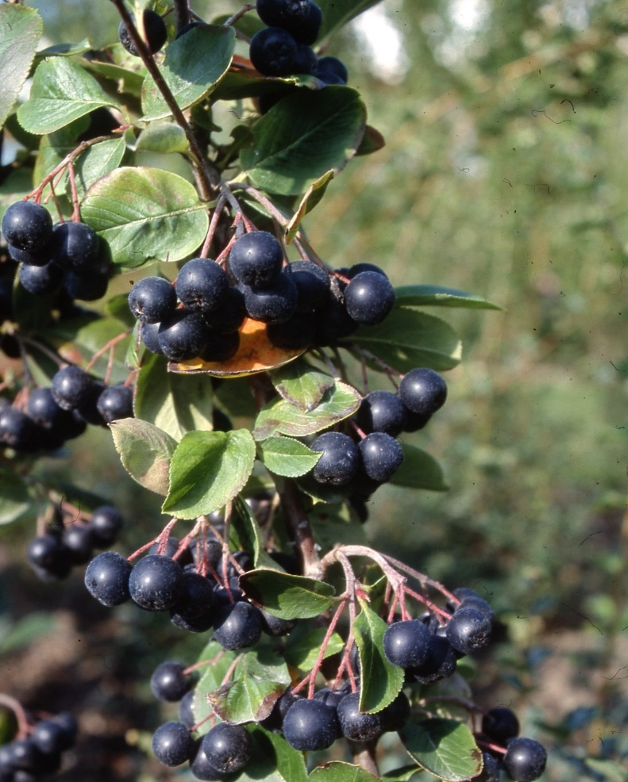
Bildnachweis: GMH/GBV

Bildunterschrift: Schmackhafte, vitaminreiche Früchte liefert die Schwarze Apfelbeere (Aronia). Der Strauch blüht im Mai - und seine weißen Dolden sind bei Insekten sehr beliebt.

Bilddaten in höherer Auflösung unter:
https://www.gruenes-medienhaus.de/download/2023/03/GMH_2023_12_01.jpg

Wertvoller Beitrag zum Artenschutz
Blüten sind in jedem Garten willkommen. Doch nicht alle sind für Menschen und Insekten gleichermaßen ein Gewinn. Beim Pflanzen von Bäumen und Sträuchern sollte deshalb auf die Blütezeit und das Angebot an Nektar und Pollen geachtet werden. Ideal ist eine Mischung aus Gehölzen, die zu unterschiedlichen Zeiten Bestäubung und Befruchtung benötigen und so über einen langen Zeitraum Nahrung bieten. Ein immer wieder blühender Garten ist ein wertvoller Beitrag zum Artenschutz. Wem das Fachwissen für eine stimmige Auswahl besonders insektenfreundlicher Sorten fehlt, sollte sich in einer Fachgärtnerei beraten lassen.

Gehölze mit Blüten und Früchten
Noch bevor die Blätter austreiben, öffnen die Kornelkirschen (Cornus mas) ihre hellgelben Blüten. Ab Februar ist der Großstrauch beziehungsweise kleine Baum eine wichtige Nahrungsquelle für Insekten. Daraus entwickeln sich glänzend dunkelrote Kirschen, die Menschen und Vögeln gleichermaßen schmecken. Mit weißer Blütenbracht im Frühling und attraktiven Mini-Früchten im Herbst überzeugt der Holzapfel (Malus sylvestris). Der Baum wird auch Zier- oder Wildapfel genannt und benötigt im Gegensatz zu gezüchteten Sorten keinen regelmäßigen Schnitt. Während der Blütezeit im April und Mai lockt der Baum Bienen an. Die Früchte dienen zudem Vögeln als Winterfutter. Die Schwarze Apfelbeere (Aronia) punktet mit attraktiven Blüten im Frühjahr und leckeren Früchten im August, die zu Saft oder Konfitüren verarbeitet werden können. Auch die schwarzblauen Beeren der Felsenbirne (Amelanchier) sind essbar, wenn auch weniger schmackhaft. Wegen seiner zarten weißen Blüten im Frühjahr ist der Großstrauch jedoch eine Bereicherung für jeden naturnahen Garten.

Späte Nahrungsquellen bieten
Schon durch seinen Namen empfiehlt sich der Bienenbaum (Tetradium daniellii) für den insektenfreundlichen Garten. Die Schirmrispen öffnen sich im Juli und August, also zu einer Zeit, wenn viele andere Sträucher bereits verblüht sind. Sie bieten den Insekten viel Nektar und duften zudem angenehm. Als sommerblühender Strauch hat sich auch der Blasenstrauch (Colutea arborescens) bewährt. Die goldgelben Blüten erscheinen von Mai bis August und entwickeln sich zu blasenartigen Früchten, denen der Strauch seinen Namen verdankt. Um den Insekten auch im Herbst ein Nahrungsangebot zu machen, empfehlen Gärtner den Sieben-Söhne-des-Himmels-Strauch (Heptacodium). Die zweite Blüte des ursprünglich aus China stammenden, pflegeleichten Gehölzes dauert je nach Witterung bis in den November. Die duftenden weißen Rispen ziehen Bienen und andere Insekten an. Noch später im Jahr öffnen sich die Blüten des Duft-Schneeballs (Viburnum farreri). Bei milder Witterung blüht der attraktive Strauch von Dezember bis in den März. Und bietet damit eine wertvolle erste Nahrungsquelle im Jahr und einen wunderschönen Anblick im Garten.
[Kastenelement]

Bei älteren Gehölzen entfällt die Wartezeit
Ein Baum oder Strauch benötigt einige Jahre, bis er zum ersten Mal blüht. Zum Glück gibt es Gartenbaumschulen, die Gehölze nicht nur vermehren, sondern sie auch über Jahre heranziehen. Eine Investition in ältere Bäume und Sträucher lohnt sich. Sie kosten zwar mehr Geld, doch Gartenbesitzer erkaufen sich damit Zeit. Denn große Gehölze geben einem Garten von Anfang an Struktur und Charakter. Zudem blühen sie je nach Art schon im Jahr der Pflanzung und verbreiten damit von Anfang an ihren ganz besonderen Charme.
Gartenbaumschulen und Einzelhandelsgärtnereien vor Ort finden sich unter www.gartenbaumschulen.com bzw.unter www.ihre-gaertnerei.de

.

